Tedenske novosti 36/2026
Založbe Mladinska knjiga in Cankarjeve založbe
___________________________________________________________________________


SKRITO V SENCAH
Viveca Sten
Prevod: Darja Divjak Jurca
Zbirka: Krimi
MKZ
ISBN/EAN: 9789610188995
Število strani: 456
Mere (mm): 148 x 208 x 35
Teža (g): 517
Vezava: trda
Redna cena z DDV: 39,99 EUR
Datum izida: 11. 09. 2026
Prvi prodajni dan: 11. 09. 2026

Nova kriminalna serija izpod peresa uveljavljene in priljubljene švedske pisateljice, ki spretno prepleta skrite kotičke švedske z napetimi in zapletenimi zločini.

Med zimskimi počitnicami pred Arejem najdejo pretepeno moško truplo. Vsi, ki so žrtev poznali, so prepričani, da ni imela sovražnikov, zato je policija pri preiskovanju nemočna.
Medtem se v najodročnejših vasicah med Arejem in norveško mejo krepi cerkvena sekta Življenjska luč. Med njenimi pripadniki je mlada Rebecka, ki ubogljivo sprejme vlogo pastorjeve žene. Toda sčasoma jo je vedno bolj strah za življenje.

O avtorici
Viveca Sten (1959) je bila nekoč odvetnica, potem pa se je povsem posvetila pisanju in velja za eno najbolje prodajanih avtoric kriminalk na Švedskem. Že vrsto let preživlja poletja na otoku Sandhamn v stockholmskem arhipelagu; tam je dobila navdih za serijo Umori na Sandhamnu, po kateri je nastala tudi televizijska nanizanka. Pisateljica zime preživlja v smučarskem središču Are in ta je postal prizorišče nove serije Umori v Areju, ki je prav tako dobila televizijsko priredbo.
__________________________________________________________________________________

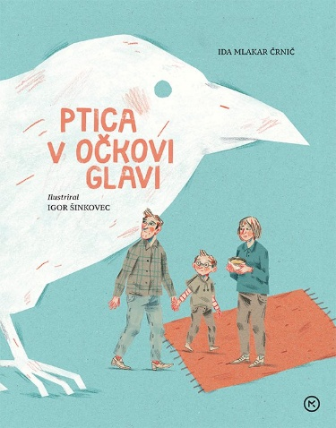
PTICA V OČKOVI GLAVI
Ida Mlakar Črnič
Ilustracije: Igor Šinkovec
Zbirka: Velike slikanice
MKZ
ISBN/EAN: 9789610180272
Število strani: 32
Mere (mm): 210 x 268 x 10
Teža (g): 428
Vezava: trda
Redna cena z DDV: 24,99 EUR
Datum izida: 09. 09. 2026
Prvi prodajni dan: 11. 09. 2026

Takrat črna ptica zakroži
nad mestom in izgine v daljavi.

Izjemno izbrušena in ganljiva slikanica. V njej se prepletajo tema, svetloba in veliko ljubezni. Deček Svit se težko sooča z očetovo duševno stisko, vendar so vsi člani družine med seboj toplo povezani. Ko očka sprejme pomoč, ptica razpre krila in odleti.

O avtorici
Ida Mlakar Črnič (1956) je slovenska otroška pisateljica in knjižničarka. Med njenimi najbolj znanimi slikanicami so Cipercoperček (2012), zbirka slikanic o Bibi in Gustiju in zgodba O kravi, ki je lajala v luno z ilustracijami Petra Škerla (2015), ki je prejela nagrado Kristine Brenkove za izvirno slovensko slikanico.
__________________________________________________________________________________

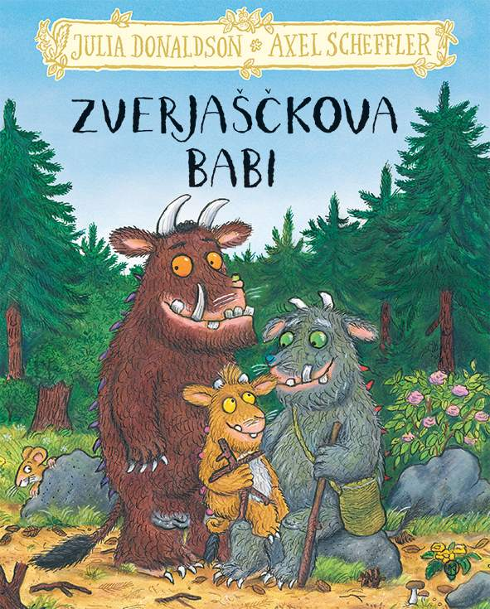
ZVERJAŠČKOVA BABI
Julia Donaldson
Ilustracije: Axel Scheffler
Prevod: Milan Dekleva
Zbirka: Velike slikanice
MKZ
ISBN/EAN: 9789610187363
Število strani: 32
Mere (mm): 222 x 278 x 8
Teža (g): 359
Vezava: trda
Redna cena z DDV: 22,98 EUR
Datum izida: 10. 09. 2026
Prvi prodajni dan: 21. 04. 2026

Zverjasec je rekel: »Ljubček moj dragi,
kmalu bo k nama prišla tvoja babi.«

Nadaljevanje svetovnih uspešnic Zverjasec in Zverjašček. Po več kot 20 letih se vrnite v globoki temni gozd s povsem novo slikanico o Zverjascu Julie Donaldson in Axla Schefflerja.

Na obisk prihaja babi
Le najboljše je dovolj dobro za Zverjaščkovo babi. Le kaj bi ji najbolj teknilo? In kako naj se miška izogne temu, da bi ona pristala v obari? Nova, slastna slikanica o dogodivščinah Zverjasca in Zverjaščka!
Kako se je vse skupaj začelo
Zverjasec je mednarodni založniški fenomen. Od marca 1999, ko je slikanica angleške pesnice Julie Donaldson in nemškega ilustratorja Axla Schefflerja prvič prišla med bralce, so jo po vsem svetu prodali v več kot 4 milijonih izvodov. Leta 2004 je izšlo še enako uspešno nadaljevanje Zverjašček.
Julia in Axel sta skupaj ustvarila veliko imenitnih in priljubljenih slikanic. Zverjasec in Zverjašček sta doživela filmsko in gledališko upodobitev. Oba animirana filma so sinhronizirali v slovenščino in predvajali na RTV Slovenija, v LGL pa so pripravili lutkovni muzikal Zverjasec. Slikanica Zverjasec je v slovenščini prvič izšla leta 2005, Zverjašček pa leta 2006. Slikanici je dodan DVD z animiranim filmom, sinhroniziranim v slovenščino.

PONATISI


VITALNA DOLGOŽIVOST
CELOSTNI PRISTOP K ZDRAVJU ZA DOLGO
IN IZPOLNJENO ŽIVLJENJE, POLNO ENERGIJE
Tina Prodnik
Zbirka: Izven – poljudna za odrasle
MKZ
ISBN/EAN: 9789612827212
Število strani: 264
Mere (mm): 198 x 245 x 18
Teža (g): 784
Vezava: integralna
Redna cena z DDV: 29,99 EUR
Datum izida: 09. 09. 2026

Molekularna biologinja dr. Tina Prodnik predstavlja načine za ohranjanje vitalnosti vse do poznih let.

Leta so res lahko samo številka
Dolgoživost je ena najaktualnejših tem sodobnega časa in ne govori le o tem, kako dodamo življenju leta, temveč zlasti letom življenje. Dr. Tina Prodnik nam v knjigi Vitalna dolgoživost predstavlja načine za kakovostno življenje ne glede na leta, in sicer s pomočjo prehrane in drugih prilagoditev življenjskega sloga.

Skrb za zdravje in dobro počutje je v vaših rokah
Avtorica v knjigi razloži različne vidike prehranjevanja, njihov vpliv na počutje, hormone, presnovo, vnetja v telesu in drugo. V knjigi boste poleg strokovnih in praktičnih napotkov našli tudi vrsto receptov za okusne obroke, po katerih se boste počutili polni energije.

Molekularna biologinja, ki dokazuje pomen holističnega pristopa k zdravju
Tina Prodnik je molekularna biologinja. Po študiju je začela kariero v farmacevtski industriji, kjer je pridobila nova znanja o vplivu farmakologije na telesne procese. Življenje jo je nato vodilo v Švico, kjer se je po rojstvu prvega otroka (zdaj ima tri) obrnila k naravnim zdravstvenim rešitvam. Nadaljevala je izobraževanje, in sicer na področju integrativne in naravne medicine, in iz tega tudi doktorirala. Specializirala se je za področje hormonov, funkcionalne in anti-aging medicine. Pri delu se osredotoča na povrnitev telesnega ravnovesja in zagovarja celosten pogled na človeka: fizični, mentalni, čustveni in energijski. Trenutno deluje med Švico, Slovenijo in ZDA, kjer motivira in izobražuje ljudi o pomenu preventive. Med njenimi sledilci in navdušenimi uporabniki – revolucionarne – metode pa so tudi številni Slovenci. Pogosto gostuje v medijih in je močno prisotna na spletu.
__________________________________________________________________________________

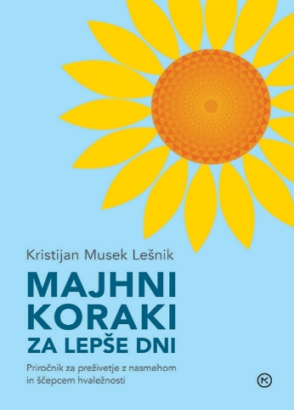
MAJHNI KORAKI ZA LEPŠE DNI
PRIROČNIK ZA PREŽIVETJE Z NASMEHOM IN ŠČEPCEM HVALEŽNOSTI
Kristijan Musek Lešnik
Zbirka: Izven – poljudna za odrasle
MKZ
ISBN/EAN: 9789610186915
Število strani: 224
Mere (mm): 148 x 208 x 19
Teža (g): 359
Vezava: integralna
Redna cena z DDV: 27,99 EUR
Datum izida: 11. 09. 2026

Knjiga, polna navdihujočih zgodb, ki pričajo o človeški moči, optimizmu, upanju, odpornosti, hvaležnosti, o pomenu ljudi okrog nas in odnosov z njimi.

Za velike korake v življenju marsikdaj marsikaj ni v naši moči, toda za odskok z mesta sta včasih dovolj že volja in
čas. Kak dan bo sprememba že droben korak, kot je nasmeh, pohvala ali hvaležnost za reči, ki se nam največkrat zdijo samoumevne.

Zgodbe, ki prinašajo moč in optimizem
Knjiga, polna navdihujočih zgodb, ki pričajo o človeški moči, optimizmu, upanju, odpornosti, hvaležnosti, o pomenu ljudi okrog nas in odnosov z njimi. O stvareh, ki bogatijo naše življenje, nas delajo močnejše, nam pomagajo, da se poberemo po padcih in nadaljujemo kljub oviram ter uresničujemo svoje cilje, želje in sanje.

»Na to, kako se počutimo v svoji koži, najbolj vplivamo mi sami. Ne moremo izbirati vseh svojih okoliščin; vedno pa lahko izberemo, kako se odzovemo na okoliščine, v katere nas postavi življenje.«

O avtorju
Kristijan Musek Lešnik (1969) je psiholog z dvajsetletnimi izkušnjami na področju vzgoje in izobraževanja ter vodenja, avtor več strokovnih del in eden od pionirjev pozitivne psihologije pri nas. Napisal je več kot 50 knjig, priročnikov in delovnih zvezkov o vzgoji in izobraževanju
ter bil član vodilnih strokovnih teles na tem področju v Sloveniji. Je tudi avtor knjige za starše Nekaj ti želim povedati ter humornih in napetih mladinskih romanov.
__________________________________________________________________________________

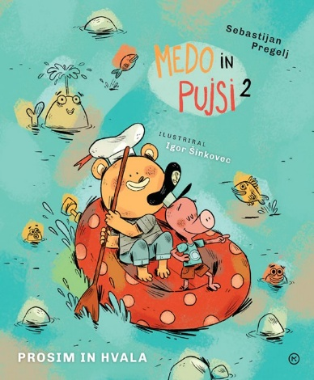
MEDO IN PUJSI 2
PROSIM IN HVALA
Sebastijan Pregelj
Ilustracije: Igor Šinkovec
Zbirka: Deteljica
MKZ
ISBN/EAN: 9789610176169
Število strani: 48
Mere (mm): 218 x 248 x 13
Teža (g): 465
Vezava: trda
Redna cena z DDV: 24,99 EUR
Datum izida: 10. 09. 2026

Prikupna prijatelja – medvedek Medo in pujsek Pujsi sta otroke očarala že v zgodbicah, ki so več let izhajale v reviji Cicido, zdaj pa sta svoj prostor našla tudi v slikanici, ki prinaša več kot 20 zabavnih prigod dveh živalskih prijateljev.
Kdo sta Medo in Pujsi?
Medo je medvedek, ki hodi v šolo, rad bere in razmišlja. Najraje ima rjavo barvo, med, medenjake in kostanj. Je nekoliko počasnejši in zelo potrpežljiv. Pujsi je pujsek, ki obiskuje vrtec, je hiter in stvari pogosto naredi prej, kot o njih razmisli. Rad ima različne barve in krompir, grah in čips. Kadar je nezadovoljen grbanči rilec in kruli, včasih celo s parkljem jezno udari ob tla.
Zabavne in igrive dogodivščine
Medo in Pujsi morata kdaj pospraviti sobo, urediti smeti, se odpraviti na pot, prečkati cesto, odpravita se v trgovino in še kam. Prizori iz vsakdanjega življenja, v katerih se znajdeta medvedek in pujsek so otrokom blizu, staršem pa bodo v pomoč, ko se bodo z otroki pogovarjali o pravilih in dolžnostih, pa tudi o bolj zabavnih rečeh.
Znan in priljubljen ustvarjalni tandem
Pisatelj Sebastijan Pregelj in ilustrator Igor Šinkovec sta ustvarila serijo zabavnih kratkih zgodb o Medu in Pujsiju najprej za revijo Cicido, potem pa je leta 2023 izšla prva knjiga. Svojevrsten humor obeh avtorjev je otroke navdušil in zgodbe berejo znova in znova.
Zaradi kratkih besedil in zelo povednih ilustracij jih bodo prebirali tudi bralci začetniki.

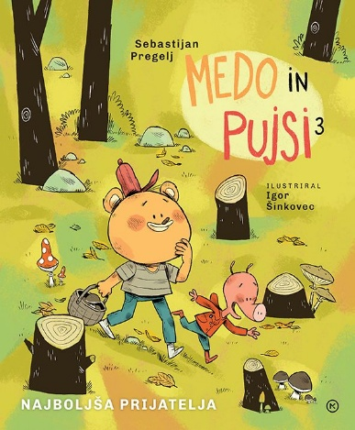
MEDO IN PUJSI 3
NAJBOLJŠA PRIJATELJA
Sebastijan Pregelj
Ilustracije: Igor Šinkovec
Zbirka: Deteljica
MKZ
ISBN/EAN: 9789610180401
Število strani: 56
Mere (mm): 218 x 248 x 14
Teža (g): 501
Vezava: trda
Redna cena z DDV: 24,99 EUR
Datum izida: 10. 09. 2026

Tretja zbirka poučnih zgodb navihanega medvedka Meda in njegovega najboljšega prijatelja pujska Pujsija.

Prikupna prijatelja sta otroke očarala že v zgodbicah, ki so več let izhajale v reviji Cicido, zdaj pa sta svoj prostor našla tudi v slikanici, ki prinaša več kot 20 zabavnih prigod dveh živalskih prijateljev.
Kdo sta Medo in Pujsi?
Medo je medvedek, ki hodi v šolo, rad bere in razmišlja. Najraje ima rjavo barvo, med, medenjake in kostanj. Je nekoliko počasnejši in zelo potrpežljiv. Pujsi je pujsek, ki obiskuje vrtec, je hiter in stvari pogosto naredi prej, kot o njih razmisli. Rad ima različne barve in krompir, grah in čips. Kadar je nezadovoljen grbanči rilec in kruli, včasih celo s parkljem jezno udari ob tla.
Zabavne in igrive dogodivščine
Medo in Pujsi morata kdaj pospraviti sobo, urediti smeti, se odpraviti na pot, prečkati cesto, odpravita se v trgovino in še kam. Prizori iz vsakdanjega življenja, v katerih se znajdeta medvedek in pujsek so otrokom blizu, staršem pa bodo v pomoč, ko se bodo z otroki pogovarjali o pravilih in dolžnostih, pa tudi o bolj zabavnih rečeh.
Znan in priljubljen ustvarjalni tandem
Pisatelj Sebastijan Pregelj in ilustrator Igor Šinkovec sta ustvarila serijo zabavnih kratkih zgodb o Medu in Pujsiju najprej za revijo Cicido, potem pa je leta 2023 izšla prva knjiga. Svojevrsten humor obeh avtorjev je otroke navdušil in zgodbe berejo znova in znova.
Zaradi kratkih besedil in zelo povednih ilustracij jih bodo prebirali tudi bralci začetniki.
__________________________________________________________________________________

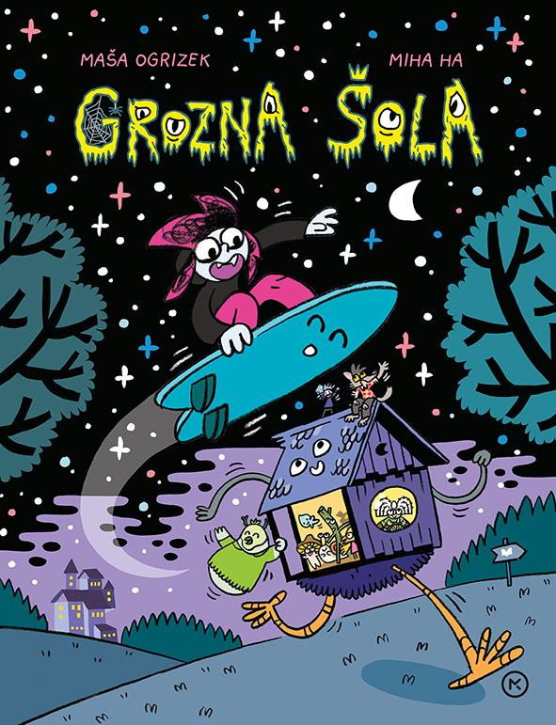
GROZNA ŠOLA 1
STRAŠNI RAZRED
Maša Ogrizek
Ilustracije: Miha Ha
Zbirka: Stripeki
MKZ
ISBN/EAN: 9789610180197
Število strani: 72
Mere (mm): 205 x 268 x 13
Teža (g): 522
Vezava: trda
Redna cena z DDV: 24,99 EUR
Datum izida: 10. 09. 2026

Stripovske dogodivščine strašnega razreda, ki ga mladi bralci že dobro poznajo iz Cicibana.

Grozna šola je v marsičem podobna običajni, le da v njej pouk poteka ponoči, obiskujejo pa jo strašno razigrani otroci: vampirčica, volkodlak, čarovnička, gozdni duh ... Učiteljica Jelka otrok ne uči abecede, ampak runocedo. In tudi čarati, seveda! Otroci si pričarajo najljubšo hrano, po nesreči pa tudi črva velikana. Se jim bo uspelo rešiti iz njegovega trebuha?

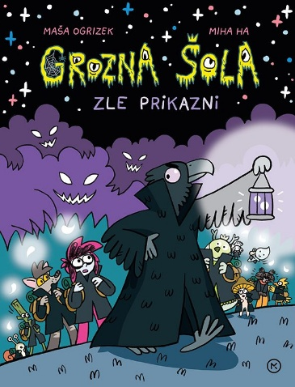
GROZNA ŠOLA 2
ZLE PRIKAZNI
Maša Ogrizek
Ilustracije: Miha Ha
Zbirka: Stripeki
MKZ
ISBN/EAN: 9789610185055
Število strani: 48
Mere (mm): 205 x 268 x 10
Teža (g): 436
Vezava: trda
Redna cena z DDV: 22,98 EUR
Datum izida: 10. 09. 2026

Nadaljevanje stripovskih dogodivščin strašnega razreda, ki ga mladi bralci poznajo iz Cicibana.

V grozni šoli se novo šolsko leto začne grozno! Strašnega razreda ne uči več prijazna učiteljica Jelka, ampak strogi učitelj Mrak. Mrak se zna teleportirati ter iz lepih sanj in dnevnih mor narediti čudežni napoj za boj z zlimi prikaznimi. Jih strašnemu razredu uspe premagati? Pred njimi je napeto potovanje, na katerem obiščejo starodavno pokopališče, spoznajo duhovko Belo in še marsikaj. Druge stripovske dogodivščine strašnega razreda, ki ga otroci že dobro poznajo iz cicibana.
__________________________________________________________________________________
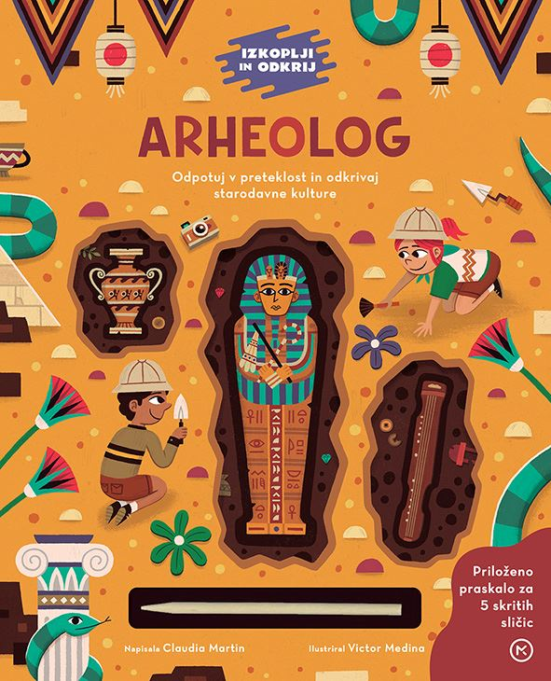
IZKOPLJI IN ODKRIJ. ARHEOLOG
ODPOTUJ V PRETEKLOST IN ODKRIVAJ STARODAVNE KULTURE
Claudia Martin
Ilustracije: Victor Medina
Prevod: Nataša Müller
Zbirka: Izven – poljudna za otroke
MKZ
ISBN/EAN: 9789610179504
Število strani: 28
Mere (mm): 234 x 289 x 10
Teža (g): 506
Vezava: kartonka
Redna cena z DDV: 19,99 EUR
Datum izida: 09. 09. 2026

Raziskuj starodavne civilizacije, od starega Egipta do Azteškega imperija, z zanimivimi dejstvi in privlačnimi ilustracijami. Potem pa vzemi v roke praskalo in na petih arheoloških najdiščih poišči osupljive predmete.

Spoznaj starodavni svet
Pred približno 6500 leti so ljudje začeli graditi prva mesta. Na stotine let so se uspešno razvijala, sčasoma pa so številne civilizacije zaradi vojn, lakote in drugih katastrof izginile. Mesta so se rušila, ruševine je počasi zasula zemlja. Toda če jo previdno odstranimo, lahko odkrijemo starodavne zaklade in spoznamo, kakšno je bilo življenje v preteklosti.

S praskalom odkrivaj plasti zgodovine
Zdaj si ti arheolog. V knjigi najdeš pet mest po svetu, kjer se morda skrivajo starodavni zakladi.
S praskalom odstrani zemljo in odkrij, kaj je spodaj. Preberi si o starodavnih civilizacijah in poimenuj najdbe.

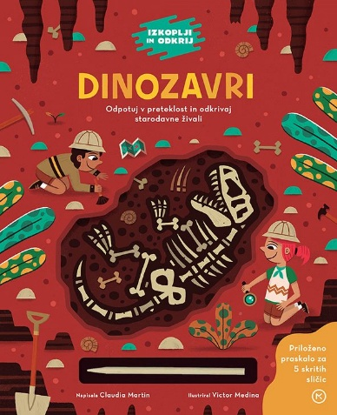
IZKOPLJI IN ODKRIJ. DINOZAVRI
ODPOTUJ V PRETEKLOST IN ODKRIVAJ STARODAVNE ŽIVALI
Claudia Martin
Ilustracije: Victor Medina
Prevod: Nataša Müller
Zbirka: Izven – poljudna za otroke
MKZ

ISBN/EAN: 9789610179504
Število strani: 28
Mere (mm): 234 x 289 x 10
Teža (g): 506
Vezava: kartonka
Redna cena z DDV: 19,99 EUR
Datum izida: 09. 09. 2026

Raziskuj prazgodovinska obdobja od triasa do krede, prazgodovinski svet, preberi si zanimive podatke in si oglej pisane ilustracije. Potem pa vzemi v roke praskalo in na petih najdiščih dinozavrov odkrij osupljive fosile.

Odkrij dinozavre
Pred milijoni let so svetu vladali veliki in majhni, luskavi in bodičasti, nežni in nerodni, hitri in krvoločni dinozavri. To so bili plazilci, ki so po Zemlji hodili pred približno 233 milijoni let, pred 66 milijoni let pa so izumrli. Skoraj vse, kar vemo o njih, smo odkrili iz njihovih fosilov.

Postani paleontolog in odstrani plasti zgodovine
Zdaj si ti paleontolog. V knjigi najdeš pet krajev, kjer se skrivajo fosili dinozavrov in drugih prazgodovinskih živali. Preberi si zapise o prazgodovinskih živalih, potem pa s praskalom odstrani zemljo in odkrij, kaj je spodaj.

E-KNJIGE

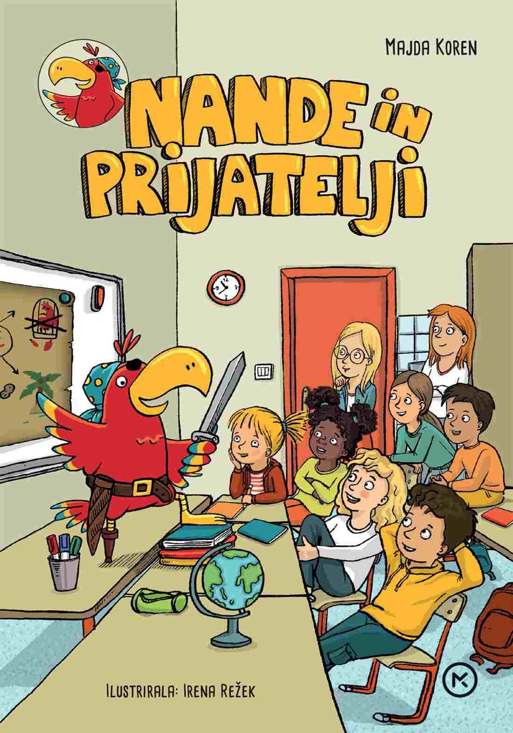
NANDE IN PRIJATELJI – E-KNJIGA
Majda Koren
Ilustracije: Irena Režek
Zbirka: Odraščam s knjigo
(EMKA, MK+)
MKZ

ISBN/EAN: 9789610190103
Redna cena z DDV: 14,99 EUR
Datum izida: 11. 09. 2026
Prvi prodajni dan: 11. 09. 2026

Knjiga Nande in prijatelji nadaljuje uspešno tradicijo Nandetovih zgodb in odpira vrata bralcem drugega triletja osnovne šole.

Dogajanje je postavljeno v šolski vsakdanjik, kjer se Kaja, Bor in Nande skupaj s sošolci iz 4. b razreda spoprijemajo z zabavnimi, včasih tudi zahtevnimi, a vedno poučnimi situacijami.
Enajst povezanih zgodb na otrokom razumljiv in prijeten način odpira pomembne teme: prijateljstvo in sodelovanje, odgovornost in radovednost, sprejemanje drugačnosti in empatija, učenje in spoštovanje okolja.

Knjiga je nastala vzporedno s prenovo učnih gradiv in je povezana z novimi učbeniki za 4. razred. Glavni junaki se bodo v njih pojavljali kot spremljevalci učencev pri raziskovanju sveta in medsebojnih odnosov.

ZVOČNICE

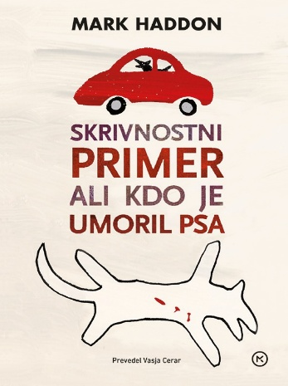
SKRIVNOSTNI PRIMER ALI KDO JE UMORIL PSA
Mark Haddon
Prevod: Vasja Cerar
Branje: Nik Burkeljca, Jure Demšar, Valerija Fišer
Zbirka: Odisej
MKZ

ISBN/EAN: 9789610190073
Dolžina posnetka: 5:50:06
Digitalni format, mp3
Redna cena z DDV: 22,98 EUR
Datum izida: 11. 09. 2026
Prvi prodajni dan: 11. 09. 2026

Petnajstletni Christopher je avtist. Rad ima matematiko, rdeče avtomobile, točen čas in detektivske romane, ne mara pa rumenih avtomobilov, pesniških metafor in sprememb v vsakdanjem življenju. Nekega večera na sosedovem dvorišču najde umorjenega psa. Odloči se odkriti morilca in o tem napisati detektivski roman.

Njegova pripoved se večkrat zaplete v pojasnjevanje obrobnih dogodkov, v preiskavi pa pride na dan marsikaj, česar Christopher noče in ne sme izvedeti.

